LA REACTION IMMUNITAIRE A MEDIATION HUMORALE : LE ROLE DES ANTICORPS
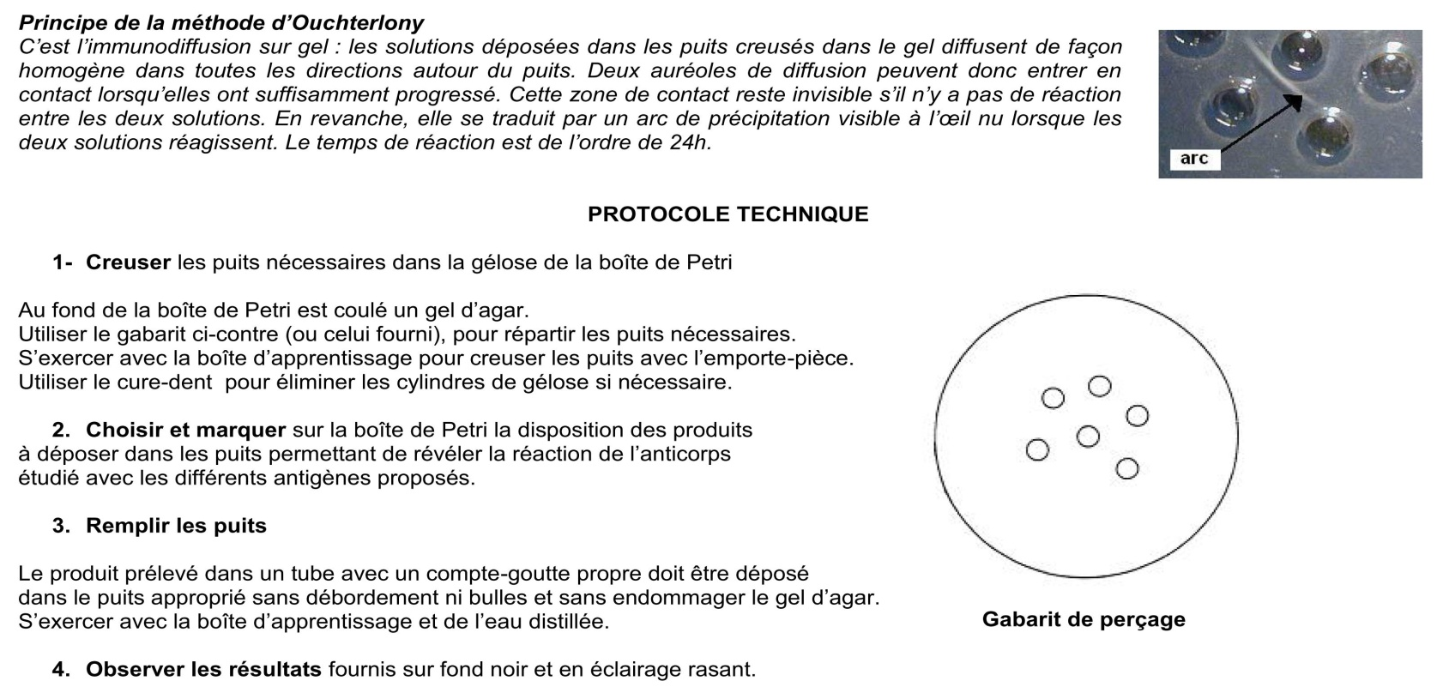
ACTIVITE 1 : RECHERCHE DE LA SPECIFICITE D’UN ANTICOPRS PAR LE TEST D’IMMUNODIFFUSION OU TEST D’OUCHTERLONY

ACTIVITE 2 : MISE EN EVIDENCE DE LA STRUCTURE DES ANTICORPS SOUS RASTOP ET ANAGENE
Les questions en gras correspondent à un travail écrit, les autres questions sont des questions de réflexion permettant d’avancer vous ne rédigerez donc rien pour celles-ci.
A/ Mise en évidence de la structure globale d’un AC
- Ouvrir Rastop.
- Fichier ouvrir, sélectionnez la molécule Iggtotal.pdb dans le dossier « molécules ». C’est un anticorps humain circulant spécifique du lysozyme du blanc d’œuf.
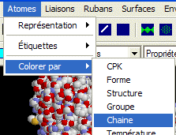
- Affichez les sphères de Van der Waal
- Atomes, colorer par, chaine

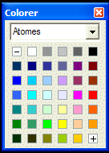
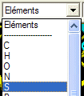
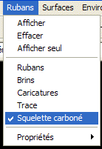
- Déterminez le nombre de chaines et leur longueur relative, complétez ces données dans le tableau de synthèse Document 1
- Ruban , afficher
- sélectionner l’élément Souffre S
- confirmez votre sélection
- et à l’aide de la palette de couleur
colorez S en jaune
- affichez les sphères de Van der Waal.

- Terminez votre description de l’Anticorps en complétant le BILAN quand c’est possible.

Etude des Complexes Immuns :
On cherche à comprendre comment s’effectue la complémentarité AG-AC
- Ouvrez le fichier IGG.LYS.PDB. C’est le fragment terminal d’une branche d’un anticorps humain (fragment FAB) fixée à son antigène (le lysozyme du blanc d’œuf de poule).
- Affichez les sphères de Van der Waal et colorez par chaine.
- Complétez le schéma du fragment FAB sur votre fiche TP Document 3 : identifier le déterminant antigénique ou antigène, localisez les deux chaines appartenant à l’Anticorps.
- Effectuez une coupe progressive de l’ensemble en utilisant les touches de la fonction « Front » située en bas d’écran.

Pourquoi peut-on parler de complexe Antigène-Anticorps Ag-AC ?
- Fermer la fenêtre du lysozyme.
- Ouvrir les fichiers suivants : 1ACY.pdb et 1E6J.pdb. Réduire les fenêtres pour pouvoir afficher les deux molécules l’une à côté de l’autre. Ce sont des fragments complémentaire AG-AC trouvés dans les cas de SIDA.
- Pour chaque molécule affichez les boules et bâtonnets puis colorer par chaine
Comparez les deux complexes. Que constatez-vous ? Quel problème cela soulève-t-il ?
- Pour chaque molécule, sélectionnez la cystéine dans la liste des éléments, fixez votre choix et colorez-la en rose. Faite-la afficher en sphère de Van der Waal.
Comparez les deux fragments d’anticorps et émettez une hypothèse quand à l’origine de la grande diversité des AC.
Vérifiez votre hypothèse sur ANAGENE

Etudions la structure polypeptidique des AC sur ANAGENE
- Fichier, thème d’étude, ouvrir igg-sida-4chaines et comparer la longueur de chaque chaine. Utilisez la fonction « information, ligne pointée » pour indiquer le nombre d’Acides aminés présents dans chaque chaine.
- Complétez votre tableau (document1).
- Ouvrir le fichier igg-vih-8séq. Les séquences des chaines lourdes et légères de 4 AC différents intervenant dans la réponse contre le VIH apparaissent.
- Sélectionnez les 4 chaines légères et faites une comparaison avec discontinuité.
- Lire toute la comparaison et notez la séquence variable pour chaque chaine dans votre tableau. (document 1)
- Faites de même pour les chaines lourdes.
Mise en évidence sur Rastop des parties variables
Revenez sur Rastop
- faites ressortir les régions variables sur la molécule iggtotale.pdb en faisant « éditer, sélection, expression »
- taper l’intervalle d’AA à colorer et correspondant aux chaines légères :1-110 :l,1-110 :m entrée puis colorez en blanc
- Faites de même pour les chaines lourdes : 1-120 :i, 1-120 ;h puis colorez en orange. Vous avez fait apparaître les régions variables de l’AC.
- Finissez de complétez les légendes de votre schéma d’AC document 1
- Finissez de compléter le BILAN.

